Aufgabe 1.a

Der Befehl “ghdl -s” überprüft ,ob die Syntaxregeln in der .vhdl Datei eingehalten wird.

Der Befehl “ ghdl -a” besteht darin, den VHDL-Quellcode zu analysieren (zu kompilieren). In diesem Schritt wird aus dem
Quellcode eine Objektdatei im Format .o für eine spätere Verknüpfung generiert.

Der Befehl “ghdl -e” exportiert eine Entität, die aus dem analysierten Quellcode simuliert werden kann, und in diesem Schritt
wurde eine ausführbare Datei generiert.

Der Befehl “ghdl -r” simuliert die Funktion der Entität und exportiert die Wave-Datei mit dem angegebenen Dateinamen.

Der Befehl “gtkwave testbench . vcd ” startet GTKWave , um die Wellenform anzuzeigen.

Aufgabe 1.b

#!/bin/bash

#Ablauf:
#Zuerst alle Function deklarieren damit sie im späteren Verlauf gentzt werden können.
#Mit einer For-Schleife alle übergebenen Parameter der Syntaxanalysefunktion übergeben
#Nach jedem erfolgreichem Aufruf einer Funktion wird die nächste Funktion aufgerufen.
#Bis zum Schluss die Funktion für GTKWave aufgerufen wird.

#Mit dieser Funktion wird GTKWave mit den erstellten Dateien gestartet.
func_startGTKWave () {
echo "Starting GTKWave"
gtkwave testbench.vcd
}

#VCD-Dump
#Simuliert und startet ein Entwurf.
#Hängt mit den vorherigen Befehlen -e,-a zusammen.
func_VCDDump () {
if ( ghdl -r $x --vcd=testbench.vcd )
then
echo "VCD-Dump OK"
else
echo "VCD-Dump Failed"
fi
}

#Build
#Widerholt die Analyse aller Elemente, wie Konfigurationen, Einheiten, Architektur
#sowie die Deklaration der Pakete.
#Desweiteren wir eine Liste von Objekt Dateien erstellt,
#die für die ausführbare Datei benötigt werden.
#Danach werde all diese Datein mit der Laufzeit Bibliothek verknüpft.
func_build () {
x=${1%.*} #remove the filetype
if ( ghdl -e $x )
then
echo "Build OK"
func_VCDDump
else
echo "Build Failed"
fi
}

#Analyse
#Analysiert und kompiliert eine oder mehrere Dateien.
#Die Analyse aller weiteren Datein wird, bei mehreren Dateien,
#automatisch abgebrochen sobald eine Datei nicht kompiliert werden konnte.
func_analyse () {
if ( ghdl -a $1 )
then
echo "Analysis OK";
func_build $1;
else
echo "Analysis Failed";
fi
}

#Syntax-Check
#Wird genutzt um den Syntax von Dateien zu prüfen da es diese anylsiert.
#Es wird kein Code generiert.
func_syntaxCheck () {
if ( ghdl -s $1 )
then
echo "Syntax-check OK";
func_analyse $1;
else
echo "Syntax-check Failed";
fi
}

#param $@ := Array aller übergebener Parameter
#file := Elemente im Parameter Array
#An jedem übergebenem Parameter die Funktion für den Syntax Check aufrufen
for file in $@
do
func_syntaxCheck $file
done

#Zu aller letzt GTKWave starten
func_startGTKWave

Aufgabe 1.d
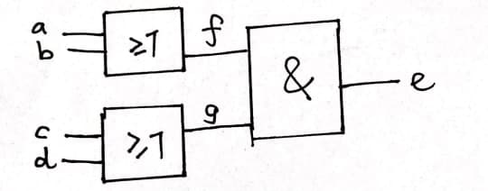

Boolsche Funktion: (a V b) ^ (c V d)

